第６０回三重県中学校長研究大会

開催要項

令和５年８月２４日（木）

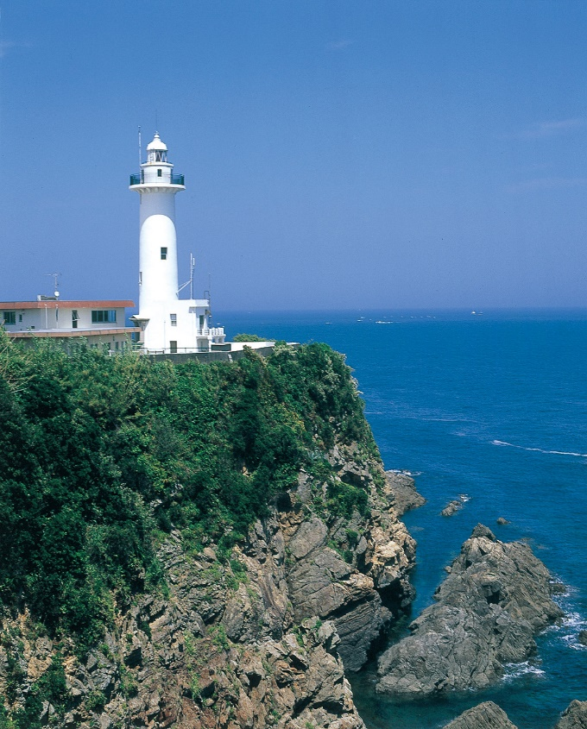

三重県小中学校長会
中学校部会

第６０回 三重県中学校長研究大会

新緑の候、会員の皆様には益々ご清栄のこととお喜び申し上げます。
予測困難で変化の激しい社会にあって、子どもたちが自らの力を生かし、活躍することができるよう資質・能力を身につけさせる必要があります。アフターコロナ、ウイズコロナとなる中で、学習指導要領への対応、職員の働き方改革、部活動の地域移行など課題が山積しています。
これまでの三重県中学校長研究大会や東海北陸中学校長会研究協議会での成果を継承しつつ、本大会において、会員一人ひとりが中学校教育への熱い思いと各中学校における実践と成果を結集していきたいと考えています。分科会研究題にせまる活発な議論が進められ、本県中学校教育のさらなる充実と発展につながる機会となることを期待しています。

令和５年５月
三重県中学校長会 中学校部会
部会長 山 下 隆 久

大 会 要 項

１ 研究主題 「新たな時代を切り拓き、よりよい社会を形成していく人を育てる中学校教育」

２ 主 催 三重県小中学校長会 中学校部会

３ 期 日 令和５年８月２４日（木）

４ 会 場 全体会 男女共同参画センター 多目的ホール
分科会 三重県総合文化センター内各会場

５ 日 程
9:30 ～ 10:00 受付
10:00 ～ 11:50 全体会
開会行事 10:00～10:35
会場設営 10:35～10:45
記念講演 10:45～11:45
諸 連 絡 11:45～11:50
11:50 ～ 13:00 昼食休憩
13:00 ～ 16:00 分科会討議・討議のまとめ

６ 記念講演
演題 『ギャップが学びになる』
～地域での探究学習・実践型起業家マインド醸成からの生徒・支援者の成長過程～
講師 ギャップで学習ナビゲーター代表
株式会社Dream3.0執行役員 奥山 夢菜 様
７ 分科会研究題および研究の視点等
分科会 | 研 究 題 お よ び 研 究 の 視 点 | 提案担当 | 会 場
１ | ◇ 「カリキュラム・マネジメント」の推進  ① 全面実施となった学習指導要領に基づく教育課程の実施状況を把握し、その改善を図るための学校評価の在り方  ② 豊かな人生の実現や感染症・災害等を乗り越えて次代の社会を形成するために、現代的 な諸課題に対応して求められる資質・能力を教科等横断的な視点で育成していく教育課程 の編成・実施・評価  ③ 地域の人的・物的資源を有効活用した社会に開かれた教育課程」の編成・実施・評価 | 尾鷲市  北牟婁郡 | 生涯学習  センター  ４階  大研修室
２ | ◇ 「主体的・対話的で深い学び」の実現  ① 教科等の特質に応じた「見方・考え方」を働かせて「主体的・対話的で深い学び」を実現する授業改善の工夫  ② 全ての学習の基盤となる言語能力や情報活用能力、問題を発見し解決する能力の向上  ③ 「知識・技能」「思考・判断・表現」「主体的に学習に取り組む態度」の３観点による学習評価の検証と改善 | 伊勢市 | 生涯学習  センター  ４階  中研修室
３ | ◇ よりよく生きようとする意思や能力を育む道徳教育の充実  ① 道徳的諸価値についての理解と、道徳的な判断力、心情、実践意欲と態度の育  成  ② 生徒が自ら考え理解し、主体的に道徳性を育むための指導と評価の工夫  ③ 道徳教育推進教師を中心とした協力的な指導体制の充実 | 熊野市  南牟婁郡 | 文化会館  ２階  中会議室
４ | ◇ 健康で安全な生活と豊かなスポーツライフを実現するための教育の充実  ① 東京2020オリンピック・パラリンピック競技大会のもたらした成果を生かし、「する・みる ・支える ・知る」といった、生涯にわたる豊かなスポーツライフを実現していく資質・能力の育成と体力の向上  ② 食育の推進及び心身の健康の保持増進や感染症等の予防と対策に関する指導の充実  ③ 身の回りの生活の安全、交通安全、防災に関する指導や情報化等の進展に伴う事件・事故の防止等の新たな安全上の課題に関する指導の充実  ◇ 人権・同和教育の推進  ① 人権・同和教育の推進 | 桑名市  いなべ市  員弁郡 | 文化会館  ２階  大会議室
５ | ◇ 社会的・職業的自立に向けたキャリア教育と進路指導の充実  ① 社会的・職業的自立に向けて必要な基盤となる資質・能力を育成する系統的なキャリア教育の充実  ② 教育活動全体を通した組織的・計画的な進路指導の充実  ③ 学校と地域･社会や産業界等が連携・協働した職業講話や職場体験活動の充実 | 鈴鹿市 | 生涯学習  センター  ２階  視聴覚室
６ | ◇ 自他を敬愛し他者と協働しながら自己実現を図るための自己指導能力を育成する生徒指導の充実  ① 好ましい人間関係を築き、他者と協働しながら自己実現を図るための自己指導能力を育成する特別活動、部活動等の在り方  ② いじめの問題への対応や自殺の防止及び不登校生徒への支援の在り方  ③ 家庭や地域及び関係機関、専門スタッフ等との連携・協力を密にした生徒指導の推進 | 伊賀市 | 男女共同参画センター  ２階  セミナー室Ａ
７ | ◇ 多様化した学校教育課題に対応できる教員の育成  ① 生徒や保護者、地域の信頼に応えられる教員の育成と研修の在り方  ② 教科等の専門性と指導力、及びＩＣＴ活用指導力を含めた新たな課題に対応できる力量を高める人材育成と研修の在り方  ③ 地域等と協働し、組織的に諸課題の解決に取り組むことができる教員の育成 | 津市 | 男女共同参画センター  ２階  セミナー室Ｂ
８ | ◇ 学校と地域の連携・協働による「チーム学校」の実現  ① 教職員や多様な人材の専門性を活用し、組織力を高める学校経営の在り方  ② チームとしての学校と地域の連携・協働体制の在り方  ③ 専門スタッフ等との連携による教員の働き方改革の在り方 | 松阪市 | 男女共同参画センター  ３階  セミナー室Ｃ
８ 分科会提案・司会・記録・運営委員一覧
 | 提 案 | 司 会 | 記 録 | 運 営
１ | 矢賀 正之  （紀北町・三船中） | 奥田 秀紀  （紀北町・紀北中） | 小川 誠  （尾鷲市・尾鷲中） | 堀内 竜彦  （紀北町・赤羽中）
２ | 西川 泰正  （伊勢市・御薗中） | 籠谷 芳行  （伊勢市・伊勢宮川中） | 山鹿 富生  （伊勢市・二見中） | 小林 貴法  （伊勢市・厚生中）
３ | 岩本 修吾  （御浜町・阿田和中） | 髙田 有治  （御浜町・尾呂志学園） | 寺本 育史  （熊野市・入鹿中） | 矢田 哲也  （紀宝町・相野谷中）
４ | 加藤 久  （桑名市・明正中）  三輪 敏哉  （東員町・東員第二中） | 長谷川光宏  （桑名市・陽和中） | 近藤 喜夫  （いなべ市・北勢中） | 藪中 政雄  （桑名市・成徳中）
５ | 岡村 幸則  （鈴鹿市・天栄中） | 山田 洋一  （鈴鹿市・千代崎中） | 上田由美子  （鈴鹿市・白鳥中） | 磯部 仁  （鈴鹿市・霊峰中）
６ | 若山 公治  （伊賀市・青山中） | 福岡 順子  （伊賀市・霊峰中） | 中川 裕晴  （伊賀市・柘植中） | 松岡 英紀  （伊賀市・島ヶ原中）
７ | 大杉 博敏  （津市・南郊中） | 敷地 哲也  （津市・芸濃中） | 西川 和夫  （津市・南郊中） | 福西 泰  （津市・南が丘中）
８ | 平野 修  （松阪市・三雲中） | 尾崎 充  （松阪市・西中） | 中西 智子  （松阪市・東部中） | 湯浅 秀紀  （松阪市・久保中）

９ その他

⑴公費出張（県費）
⑵台風による暴風警報又はコロナ等の感染症緊急対策が予想され、中止となった場合には、ホームページに掲載するとともに、理事・研究委員を通して別途連絡させていただきます。
⑶弁当の注文をされた方は、「弁当引換券」を持参してください。

